Kabeljauwpakketje met appel
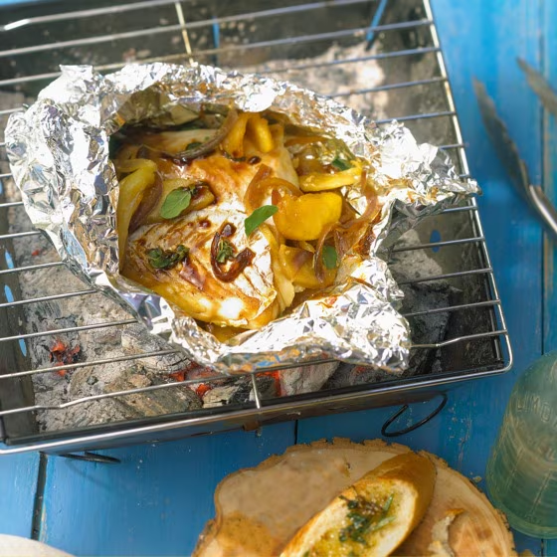
Ingrediënten: 4 personen
4 kabeljauwfilets 2 el Appelstroop
2 el Zonnebloemolie 1 rode ui
600 g appels 1 tl Kerriepoeder

Bereiding:
Steek de barbecue aan.
- Bestrijk de bovenzijde van de kabeljauwfilet met de stroop. Verhit de olie in een koekenpan en bak de ui en de appel ca. 2 min. Schep het kerriepoeder erdoor.
- Verdeel het ui-appelmengsel over de vellen aluminiumfolie. Leg de kabeljauwfilet op het mengsel. Bestrooi met zout en peper en vouw de folie tot pakketjes dicht. Leg ze op het rooster van de barbecue.
- Bak de pakketjes in ca. 15 min. gaar.
Tip! Lekker met een stokbrood met kruidenboter. Dit pakketje kan ook in de oven bereid worden. Verwarm de oven voor tot 170 °C en bak de pakketjes op de bakplaat in ca. 15 min. gaar.

